Identifikace vzdělávacího materiálu | VY_62_INOVACE_FG.8.r.08 EU OP VK
Škola, adresa | ZŠ Smetanova 1509, Přelouč
Autor | Mgr. Blanka Prokopová
Období tvorby VM | Listopad 2011
Ročník | 8.
Předmět | Finanční gramotnost
Název, anotace | Výhody dělby práce  Žáci se rozdělí do skupin a pracují na jednoduchém experimentu, jehož cílem je vyvodit závěr, zda lidem usnadňuje práci specializace každého člověka na určitou oblast činnosti, či nikoliv.



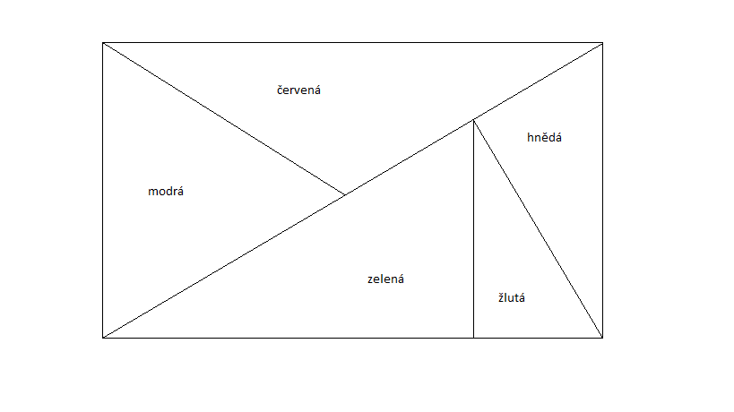
- Třída se rozdělí do skupin po čtyřech žácích.
- Každá skupina bude představovat jednu firmu.
- V polovině firem A se zaměstnanci specializují, to znamená, že se každý zaměstnanec věnuje pouze jednomu níže uvedenému úkolu:
- dojít k vyučujícímu pro jeden obrazec
- vybarvit ho podle výše uvedeného schématu (na tomto úkolu pracujte 2)
- rozstříhat ho na jednotlivé díly
- následně ho sestavit do původního tvaru
- Ve druhé polovině skupin B bude každý žák provádět postupně všechny uvedené kroky sám.
- Učitel měří přesný čas, po jehož uplynutí již skupiny nemohou pracovat

- Společně vyplníme následující tabulku:
skupina číslo (doplň A1, B1, atd.) | specializovaná (vyplň ano, ne) | počet výrobků

- Vyvoď a zformuluj do krátkého zápisu závěry z našeho malého experimentu.


